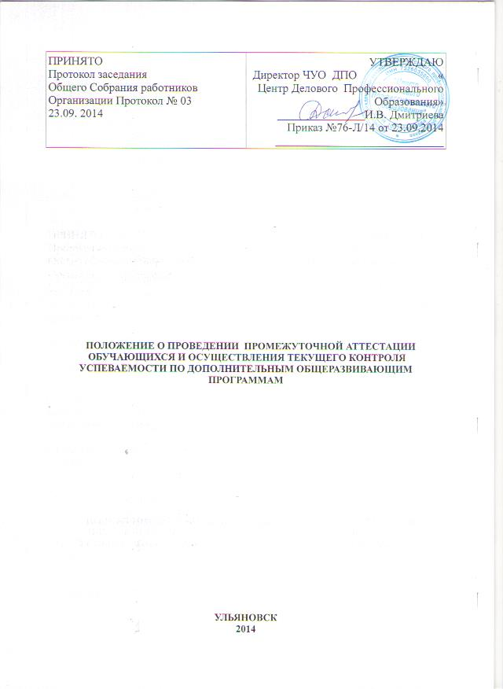

I. Общие положения
1.1. Настоящее Положение разработано в соответствии с Федеральным законом от 29 декабря 2012 г. № 273-ФЗ «Об образовании в Российской Федерации», Приказа Минобрнауки России от 29.08.2013 N 1008 "Об утверждении Порядка организации и осуществления образовательной деятельности по дополнительным общеобразовательным программам" Уставом Частного учреждения- организации дополнительного профессионального образования « Центр Делового Профессионального Образования» ..
1.2. Настоящее Положение о проведении промежуточной аттестации учащихся и осуществлении текущего контроля их успеваемости (далее - Положение) является локальным нормативным актом Частного Учреждения- Организации Дополнительного профессионального образования « Центр Делового Профессионального Образования» (далее - Организация), регулирующим периодичность, порядок, систему оценок и формы проведения промежуточной аттестации обучащихся и текущего контроля их успеваемости.
1.3. Освоение дополнительной общеразвивающей программы, в том числе отдельной части или всего объема учебного предмета, курса, дисциплины (модуля) образовательной программы, сопровождается текущим контролем успеваемости и промежуточной аттестацией обучающихся.
1.4. Текущий контроль успеваемости обучающихся – это систематическая проверка учебных достижений обучающихся, проводимая преподавателями Организации в ходе осуществления образовательной деятельности в соответствии с образовательной программой .
Проведение текущего контроля успеваемости направлено на обеспечение выстраивания образовательного процесса максимально эффективным образом для достижения результатов освоения дополнительной общеразвивающей программы.
1.5. Промежуточная аттестация – это установление уровня достижения результатов освоения учебных предметов, курсов, дисциплин (модулей), предусмотренных образовательной программой.
1.6 Промежуточная аттестация проводится по каждому учебному предмету, курсу, дисциплине, модулю по итогам учебного года.Сроки проведения промежуточной аттестации определяются образовательной программой.
1.7 Промежуточная аттестация проводится по каждому учебному предмету, курсу, дисциплине, модулю по итогам их полного освоения .
1.8 Сроки проведения промежуточной аттестации определяются образовательной программой.

Вариант 4.
Промежуточная аттестация проводится по учебным предметам, курсам, дисциплинам, модулям, по которым образовательной программой предусмотрено проведение промежуточной аттестации, в сроки, предусмотренные образовательной программой (по итогам года, полугодия, триместра, четверти).

II. Содержание и порядок проведения текущего контроля успеваемости учащихся
2.1. Текущий контроль успеваемости обучающихся проводится в течение учебного периода в целях:
- контроля уровня достижения обучающимися результатов, предусмотренных образовательной программой;
- оценки соответствия результатов освоения образовательных программ требованиям к знаниям и умениям, как результатам освоения дополнительной общеразвивающей программы;
- проведения обучающимся самооценки, оценки его работы педагогическим работником с целью возможного совершенствования образовательного процесса;
2.2. Текущий контроль осуществляется преподаватем Организации, реализующим дополнительную общеразвивающую программу или часть образовательной программы.
2.3. Порядок, формы, периодичность, количество обязательных мероприятий при проведении текущего контроля успеваемости учащихся определяются преподавателем Организации в строгом соответствии с образовательной программой.
2.4 Формы текущего контроля -собеседование, практическая работа, реферат, доклад.
2.5. Фиксация результатов текущего контроля осуществляется, как правило, по пятибалльной системе, также предусмотрена фиксация результатов недифференцированный оценкой- «зачет», «незачет».
2.5. Последствия получения неудовлетворительного результата текущего контроля успеваемости определяются Преподавателем в соответствии с образовательной программой, и могут включать в себя проведение дополнительной работы с обучащимся иную корректировку образовательной деятельности в отношении обучащегося.
2.6 Результаты текущего контроля фиксируются в документах ( журналах учебных занятий ).
2.7. Успеваемость обучащихся, занимающихся по индивидуальному учебному плану, подлежит текущему контролю с учетом особенностей освоения образовательной программы, предусмотренных индивидуальным учебным планом.

III. Содержание, и порядок проведения промежуточной аттестации
3.1. Целями проведения промежуточной аттестации являются:
- объективное установление фактического уровня освоения дополнительной общеразвивающей программы и достижения результатов освоения образовательной программы;
- соотнесение этого уровня с требованиями к результатам освоения дополнительной образовательной программы, определенных в образовательной программе.
- оценка достижений конкретного обучащегося, позволяющая выявить пробелы в освоении им образовательной программы и учитывать индивидуальные потребности обучащегося в осуществлении образовательной деятельности,
- оценка динамики индивидуальных образовательных достижений, продвижения в достижении планируемых результатов освоения образовательной программы
3.2. Промежуточная аттестация в Организации проводится на основе принципов объективности, беспристрастности. Оценка результатов освоения учащимися образовательных программ осуществляется в зависимости от достигнутых обучающимся результатов и не может быть поставлена в зависимость от формы получения образования, формы обучения.
3.3. Формами промежуточной аттестации являются:
- письменная проверка – письменный ответ учащегося на один или систему вопросов (заданий). К письменным ответам относятся: домашние, проверочные, практические, контрольные, творческие работы; письменные ответы на вопросы теста; рефераты и другое;
- устная проверка – устный ответ учащегося на один или систему вопросов в форме ответа на билеты, беседы, собеседования и другое;
- комбинированная проверка - сочетание письменных и устных форм проверок.
Иные формы промежуточной аттестации могут предусматриваться образовательной программой.
3.4. Фиксация результатов промежуточной аттестации может осуществляться по пятибалльной системе, также предусмотрена фиксация результатов недифференцированный оценкой- «зачет», «незачет».
3.5. Для учащихся, обучающихся по индивидуальному учебному плану, сроки и порядок проведения промежуточной аттестации определяются индивидуальным учебным планом.
3.6 Результаты промежуточной аттестации фиксируются в документах ( журналах учебных занятий ) и Ведомостях промежуточной аттестации.(Приложение 1).
IV. Заключительные положения.
4.1.Настоящее Положение вступает в силу с даты утверждения его Приказом Директора Организации.
4.2. Внесение поправок и изменений в Положение производится на заседании Общего собрания работников Организации.
4.3. Настоящее положение действительно до принятия новой редакции.

